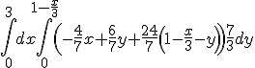
Решить интеграл(поток векторного поля), в ответе должно получится 3

